Výstup PŘEHLED NEVRÁCENÝCH KNIH
Vybereme sekci výstupy
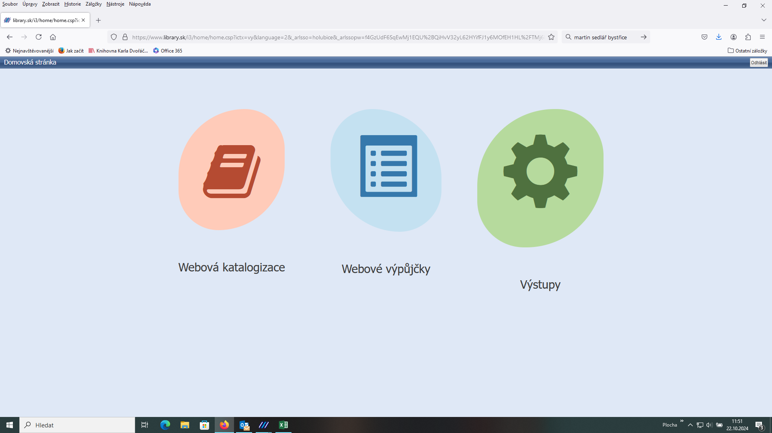

Vybereme z roletky v Databázích: Transakce. Výstup: Přehled půjčených dokumentů
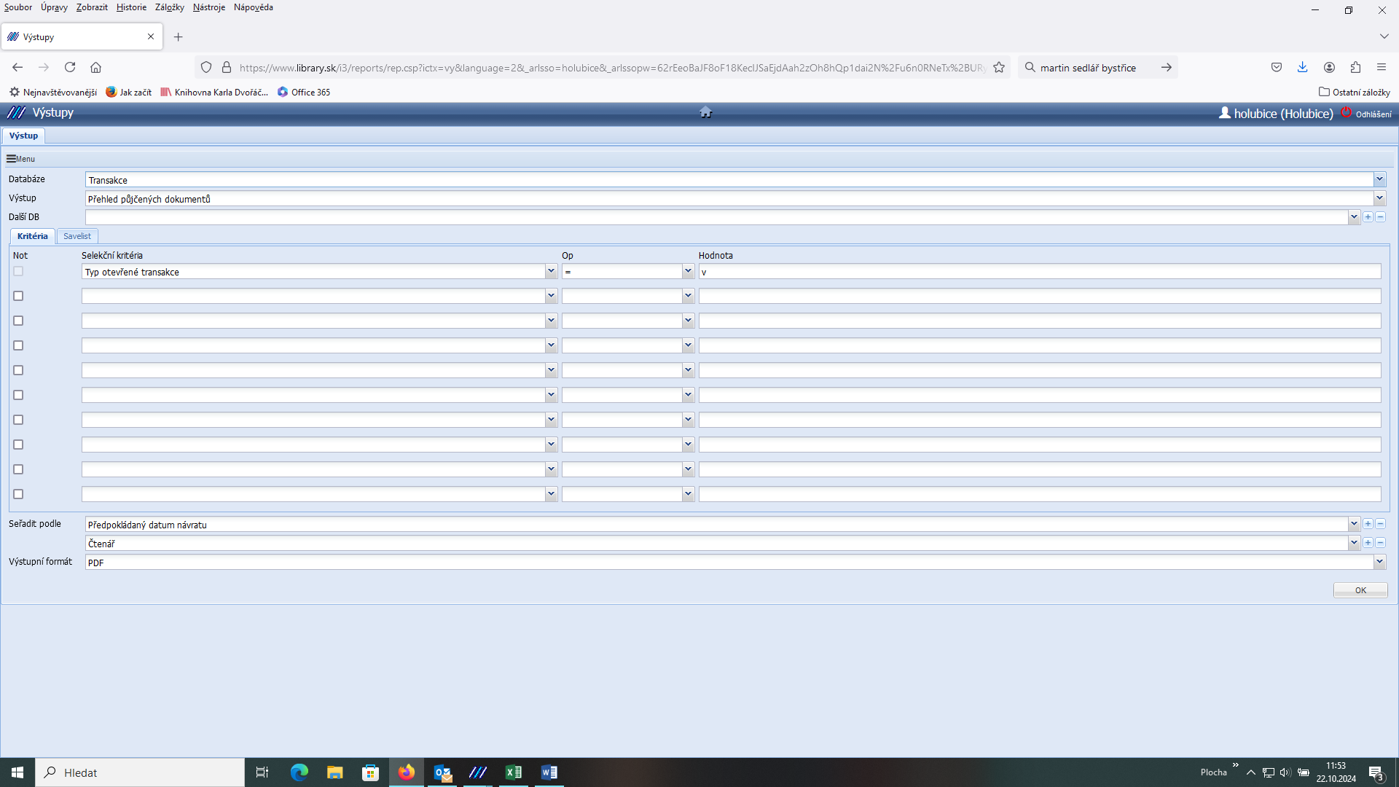
Pokud jsou automaticky navolena tato kritéria - neměníme je. Pokud nevyhovují - můžeme si navolit vlastní.
Výstup spustíme tlačítkem OK.
Kliknutím na tlačítko se nám otevře požadovaný výstup.
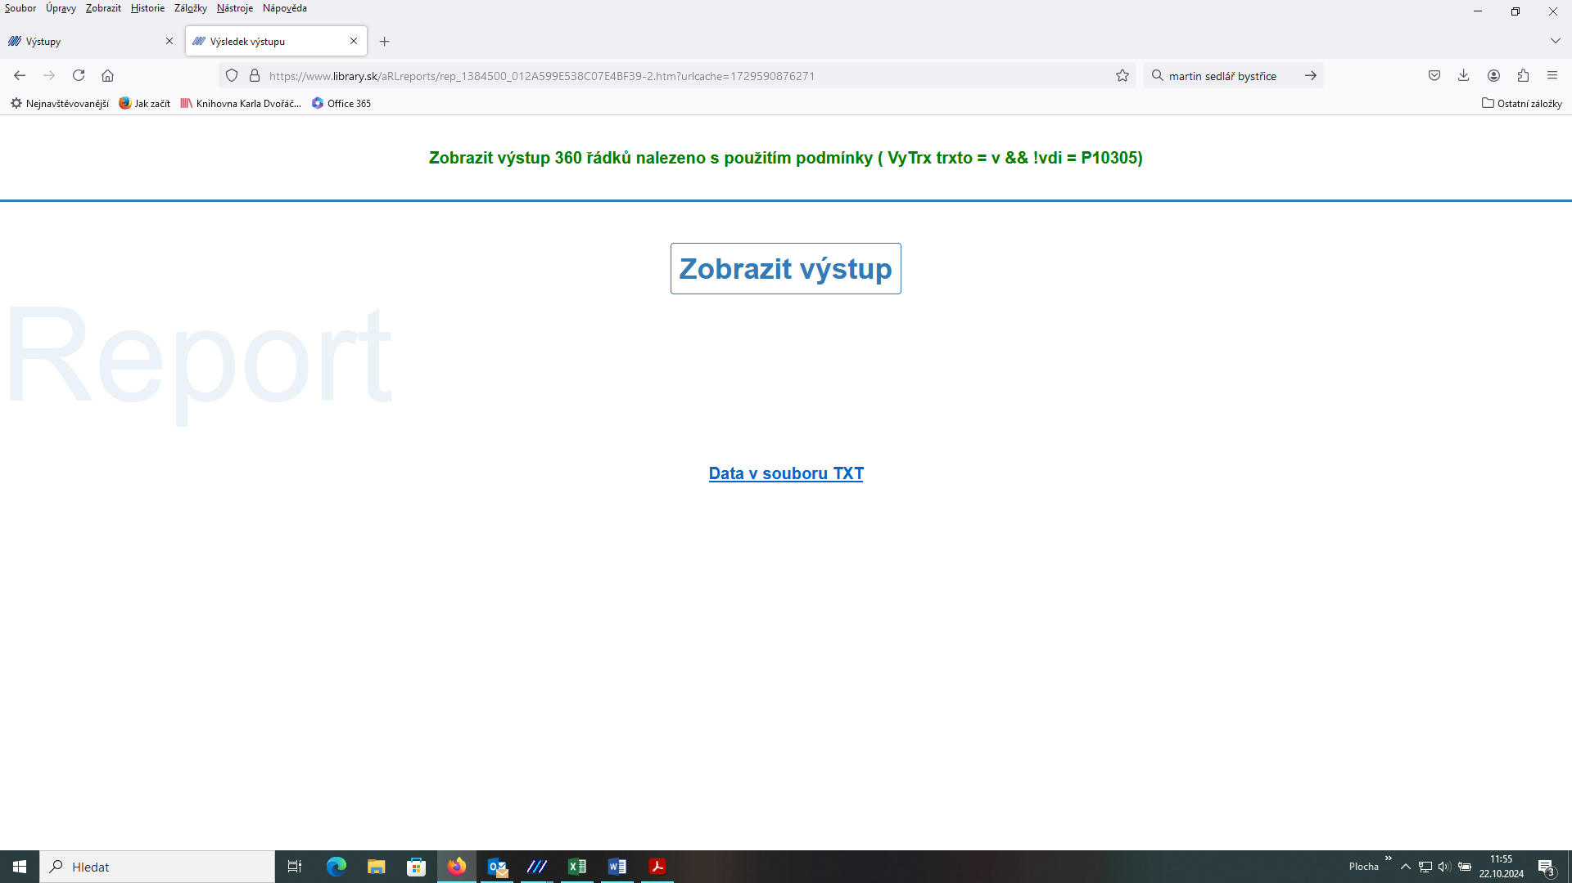
(Výsledek zde záměrně nezveřejňujeme z důvodu GDPR).

